Linienfolger
Für alle folgenden Anleitungen wurde der 8 Minuten Roboter mit der Bauanleitung in YouTube verwendet. Die 8 Minuten Bauzeit beziehen sich auf die Profibauer der NMS Telfs Weissenbach und den Roboter ohne Sensoren.
Link: YouTube – 8 minutes EV 3 robot

Zweipunktregler:

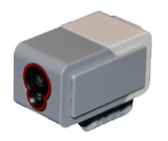
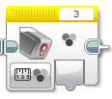
Ein Roboter kann einer Linie mit der Hilfe eines Farbsensors oder Lichtsensors folgen. Dabei kann man den Roboter so programmieren, dass er entweder der linken oder der rechten Kante der Linie folgt. Die Funktion des Zweipunktreglers ist ähnlich der Funktion eines Kühlschrankes: Ab einer gewissen Temperatur (meist einstellbar von 4°C bis 8°C) schaltet der Kühlschrank die Kühlung ein oder aus. Ist die Temperatur auf 8°C eingestellt, so schaltet die Kühlung bei einer Kühlschrank Innenraumtemperatur über 8° C ein und darunter wieder aus.

1a.) Zweipunktregler mit dem Farbsensor:

Der EV3 Farbsensor (Color Sensor) kann für 7 verschiedene Farben verwendet werden:
schwarz, weiß, blau, grün, gelb, rot, braun
In dieser Anleitung verwenden wir den Farbsensor, um einer schwarzen Linie auf weißem Untergrund zu folgen. Ganz genau möchten wir der linken Kante des schwarzen Streifens folgen.

Farbsensor
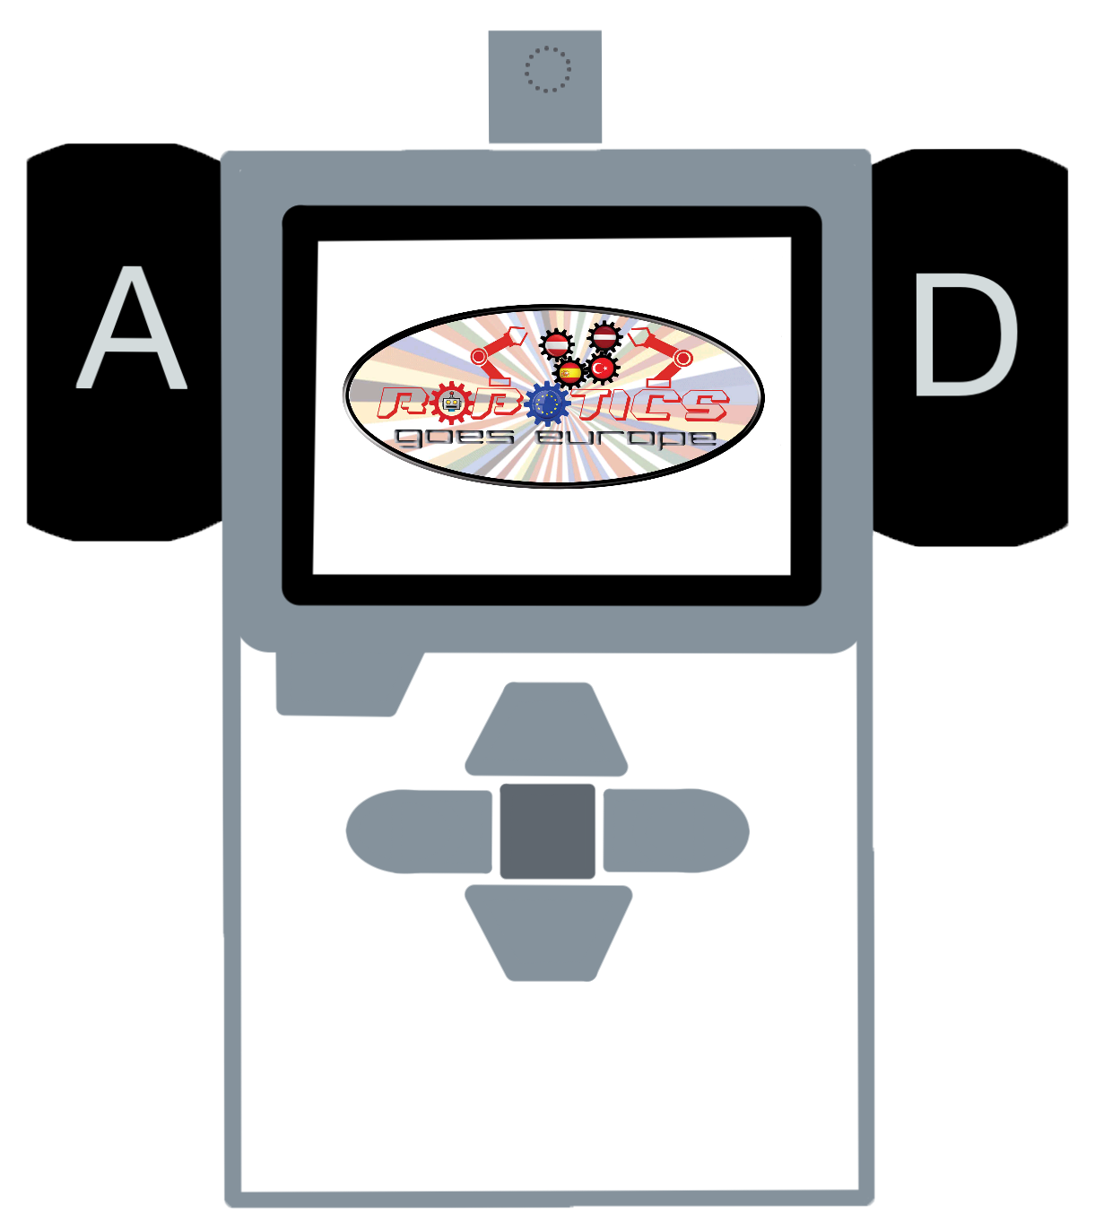

Wenn der Farbsensor die Farbe weiß sieht, soll der Roboter nach rechts fahren. Der Motor A mit dem Reifen A muss sich für eine kurze Zeit nach vor bewegen. Der Reifen D mit dem Motor D bleibt stehen.
Wenn der Farbsensor die Farbe schwarz sieht, soll der Roboter nach links fahren. Der Motor D mit dem Reifen D muss sich für eine kurze Zeit nach vor bewegen. Der Reifen A mit dem Motor A bleibt stehen.
Dieses Wechselspiel A oder D Motor für eine kurze Zeit (0,1 Sekunden) einschalten wird je nach gemessener Farbe des Farbsensors durchgeführt.

Programm:

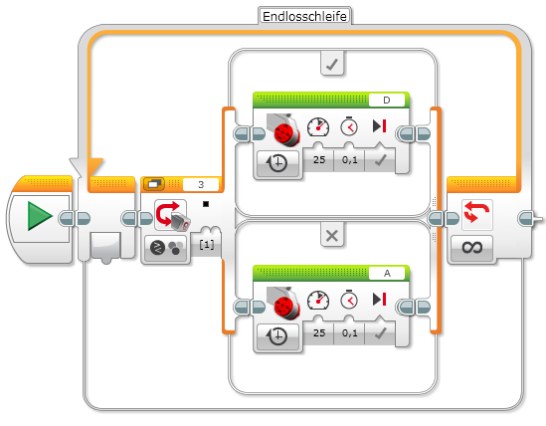

Wenn der Farbsensor (erkennbar am weißen (bläulichen) Licht = Farbsensor/Vergleichen/Farbe) die Farbe schwarz sieht, wird das obere Programm (=wahr) mit dem Motor D abgearbeitet. Sieht der Farbsensor eine andere Farbe wird der untere Zweig (X=falsch) mit dem Motor A abgearbeitet. Die Schleife um den Schalter bewirkt, dass diese Abfrage über 10 Mal in der Sekunde durchlaufen wird und bis zum Abschalten des Programmes läuft.
Die Einstellungen für den Motorblock (Geschwindigkeit, Zeit) hängen von dem Reifendurchmesser und dem Abstand des Farbsensors zum Drehpunkt des Roboters ab. Wenn sich der Farbsensor genau oder in der Nähe (1 cm) des Roboterdrehpunktes befindet, funktioniert dieses Programm nicht.
Abstand zwischen Farbsensor und Roboterdrehpunkt ist sehr wichtig (mind. 1 cm).

Reifenachsen

Drehpunkt des Roboters

Für die Geschwindigkeit (max. 100) sollte man einen kleineren Wert als 50 wählen.

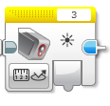

1b.) Zweipunktregler mit dem Lichtsensor:

Im Gehäuse des Farbsensors ist auch ein Lichtsensor (erkennbar am roten Licht) eingebaut. Wenn man mit diesem Sensor arbeitet muss man zuerst die Zahlen für die verschiedenen Farben auslesen. In unserem Fall für die Farben schwarz und weiß. Die Farbe weiß reflektiert sehr viel Licht und bringt einen großen Zahlenwert max. 100 und die Farbe schwarz absorbiert das meiste Licht und bringt daher einen kleinen Zahlenwert min. 0.
Den Zahlenwert für die verschiedenen Farben kann man am Display des EV3 auslesen: Dritte Registerkarte von links auswählen – Port View auswählen – Port anklicken, an dem der Lichtsensor angeschlossen ist – Port 1 bis Port 4 wären möglich.

weiß: 90 schwarz: 10

Diese Zahlen hängen vom Lichtsensor und von dem Abstand zwischen Lichtsensor und Boden ab. Wenn man zwei oder mehrere Lichtsensoren vergleicht wird man nicht immer die gleichen Werte messen. Wichtig ist, dass der Abstand zwischen Lichtsensor und Boden sehr gering ist (zwischen 1 bis 5 mm wäre am besten). Auch den Lichtsensor vor externem Licht abschirmen wäre sinnvoll. Also den Lichtsensor mit Legosteinen umbauen wäre von Vorteil.
Mit den ermittelten Farbwerten bildet man den Mittelwert: 90 + 10 = 100 100 : 2 = 50
Mittelwert ist jener Wert der genau zwischen 90 und 10 liegt: 90 – 40 = 50 = 40 + 10
Mittelwert (10, 90) = 50
100
90 weiss

50 Mittelwert

10 schwarz
0

40

40
gleiche Abstandswerte zum Mittelwert

Programm:
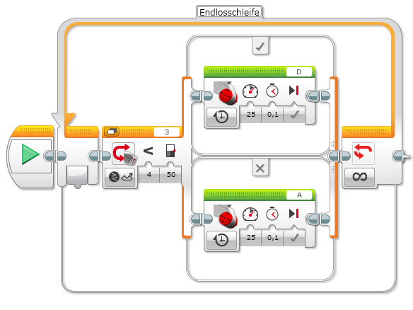
Wenn der Lichtsensor (erkennbar am roten Licht = Farbsensor/Vergleichen/Stärke des reflektierten Lichts) die Farbe schwarz (= Wert 10) sieht, wird das obere Programm (=wahr) mit dem Motor D abgearbeitet. 10 ist kleiner als 50 und somit ist die Aussage „wahr“ und für „wahr“ wird der obere Pfad abgearbeitet. Sieht der Lichtsensor die Farbe weiß (= Wert 90) wird der untere Zweig (X=falsch) mit dem Motor A abgearbeitet. 90 ist nicht kleiner als 50 und somit ist die Aussage „falsch“ und für „falsch“ wird der untere Pfad abgearbeitet. Die Schleife um den Schalter bewirkt, dass diese Abfrage über 10 Mal in der Sekunde durchlaufen wird und bis zum Abschalten des Programmes läuft.
Dieses Programm lässt den Roboter besser die Linie folgen, weil der Zeitpunkt des Umschaltens viel früher erfolgt.
Erklärung: Der Lichtsensor sieht am Übergang zwischen der schwarzen Linie und dem weißen Hintergrund verschiedene Grautöne. Bei unserem Beispiel sind das Zahlenwerte von 90 bis 10 (schwarz – dunkelgrau – mittelgrau – hellgrau – weiß)

